BUA utlånssentraler dukker opp på stadig flere steder i landet - nå også på Stovner.
I bunnen av alpinbakken ved Tokerud skole finner du BUA – der du kan låne skiutstyr til både alpint og langrenn gratis.
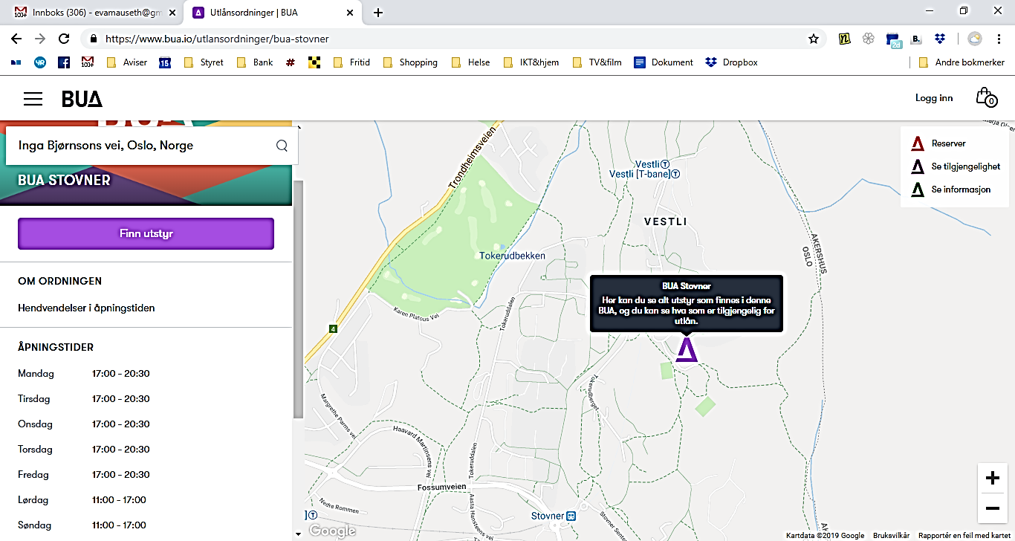
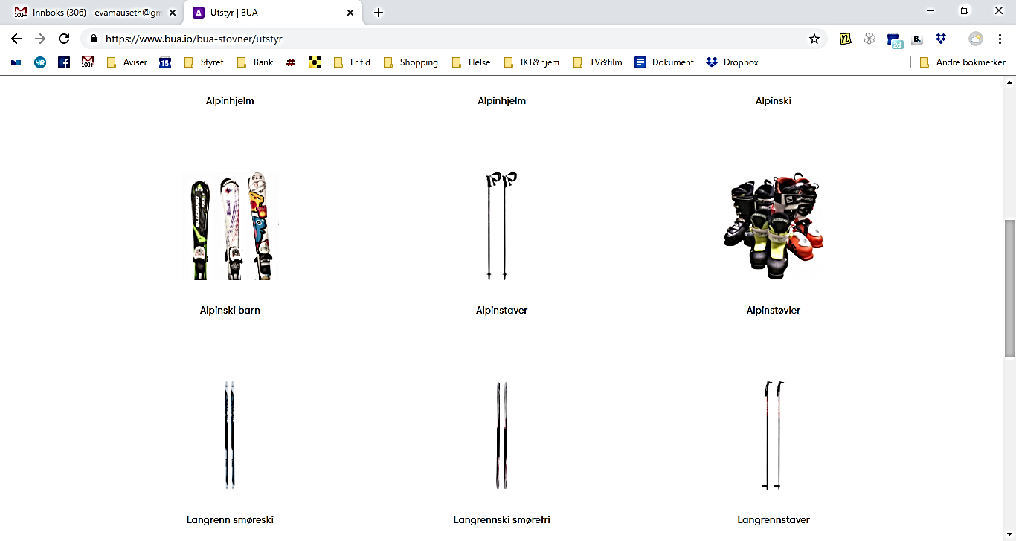
Kikk inn på nettsidene https://www.bua.io/utlansordninger/bua-stovner - hvor du kan se hva som er inne av utstyr og størrelser.

